|  |  |  |  |  |  |  |  |  |  |  |  |  |
| --- | --- | --- | --- | --- | --- | --- | --- | --- | --- | --- | --- | --- |
| **TRƯỜNG ĐẠI HỌC ĐIỆN LỰC**  **KHOA CÔNG NGHỆ THÔNG TIN**    **BÁO CÁO CHUYÊN ĐỀ HỌC PHẦN**  **ĐỒ ÁN WEB**  **ĐỀ TÀI:**  **XÂY DỰNG WEBSITE BÁN NHẠC CỤ**   |  |  | | --- | --- | | **Sinh viên thực hiện** | **: NGÔ ANH ĐỨC**  **NGUYỄN TRUNG QUÂN** | | **Giảng viên hướng dẫn** | **: HOẢNG THANH TÙNG** | | **Ngành** | **: CÔNG NGHỆ THÔNG TIN** | | **Chuyên ngành** | **: HỆ THỐNG THƯƠNG MẠI ĐIỆN TỬ** | | **Lớp** | **: D15HTTMDT2** | | **Khóa** | **: 2020-2025** |   ***Hà Nội, tháng 12 năm 2022*** |

**PHIẾU CHẤM ĐIỂM**

|  |  |  |  |  |
| --- | --- | --- | --- | --- |
| **STT** | **Họ và tên sinh viên** | **Nội dung thực hiện** | **Điểm** | **Chữ ký** |
| 1 | Ngô Anh Đức | Trang user |  |  |
| 2 | Nguyễn Trung Quân | Trang admin |  |  |

|  |  |  |
| --- | --- | --- |
| **Họ và tên giảng viên** | **Chữ ký** | **Ghi chú** |
| Giảng viên chấm 1: |  |  |
| Giảng viên chấm 2: |  |  |

MỤC LỤC

LỜI NÓI ĐẦU 1

CHƯƠNG 1. KHẢO SÁT ĐỀ TÀI 2

1.1.Lý do chọn đề tài 2

1.2.Đối tượng nghiên cứu 2

1.3.Đối tượng khảo sát 2

1.4. Giới hạn và phạm vi nghiên cứu 3

1.5.Mục tiêu nghiên cứu 4

1.6.Phương pháp nghiên cứu 4

1.7.Ý nghĩa lý luận và thực tiễn của đề tài 4

CHƯƠNG 2. TÌM HIỂU NGÔN NGỮ PHP 6

2.1. Khái niệm PHP 6

2.2. Tại sao nên dùng PHP 6

2.3. Hoạt động của PHP: 7

CHƯƠNG 3. CƠ SỞ DỮ LIỆU MYSQL 8

3.1 Giới thiệu cơ sở dữ liệu 8

3.2 Mục đích sử dụng cơ sở dữ liệu 8

CHƯƠNG 4. PHÂN TÍCH YÊU CẦU 10

4.1 Danh sách các usecase 10

4.1.1 Biểu đồ usecase cho toàn hệ thống 10

4.1.2 Biểu đồ Use Case chức năng đăng ký 11

4.1.3 Biểu đồ Use Case chức năng đăng nhập 13

4.1.4 Biểu đồ Use Case chức năng thao tác giỏ hàng 15

4.1.5 Biểu đồ Use Case chức năng đặt hàng 16

4.1.6 Biểu đồ Use Case chức năng quản lý sản phẩm 17

4.1.7 Biểu đồ usecase quản lí danh mục sản phẩm 18

4.2 Biểu đồ trình tự 19

4.2.1 Biểu đồ trình tự chức năng đăng ký 19

4.2.2 Biểu đồ trình tự chức năng đăng nhập 20

4.2.3 Biểu đồ trình tự chức năng thao tác giỏ hàng 21

4.3 Cách tổ chức dữ liệu và thiết kế chương trình cho trang Web 21

**4.3.1 Sơ đồ diagram** 21

**4.3.2 Table Orders** 22

**4.3.3 Bảng invoice_detail** 22

**4.3.4 Bảng admin** 23

**4.3.5 Bảng products** 23

**4.3.6 Bảng user** 23

**4.3.7 Bảng category** 24

CHƯƠNG 5. THIẾT KẾ GIAO DIỆN 25

5.1 Yêu cầu về bảo mật 25

5.2 Thiết kế giao diện 26

5.2.1 Giao diện trang chủ 26

5.2.2 Giao diện Form đăng nhập và đăng ký 26

5.2.3. Giao diện Form liên hệ 27

5.2.4 Giao diện trang giỏ hàng 28

5.2.5 Giao diện Form đăng ký thành viên 28

5.2.6 Giao diện trang chi tiết sản phẩm 29

5.2.7 Giao diện trang quản trị Admin 30

KẾT LUẬN 31

TÀI LIỆU THAM KHẢO 32

Mục lục hình ảnh

Hình 4. 1 biểu đồ usecase hệ thống 11

Hình 4. 2 Biểu đồ Use case chức năng đăng ký 11

Hình 4. 3 Biểu đồ use case chức năng đăng nhập 12

Hình 4. 4 Biểu đồ use case chức năng giỏ hàng 14

Hình 4. 5 Biểu đồ use case chức năng đặt hàng 15

Hình 4. 6 Biểu đồ use case chức năng quản lý sản phẩm 16

Hình 4. 7 Biểu đồ usecase quản lí danh mục sản phẩm 17

Hình 4. 8 Biểu đồ trình tự chức năng đăng ký 19

Hình 4. 9 Biểu đồ trình tự chức năng tìm kiếm sản phẩm 20

Hình 4. 10 Biểu đồ trình tự chức năng thao tác giỏ hàng 21

Hình 4. 11 Bảng Order 22

Hình 4. 12 Bảng invoice_detail 23

Hình 4. 13 Bảng Admin 23

Hình 4. 14 Bảng products 23

Hình 4. 15 Bảng user 23

Hình 4. 16 Bảng category 24

Hình 5. 1 Giao diện trang chủ 26

Hình 5. 2 Giao diện form đăng nhập 27

Hình 5. 3 Giao diện form liên hệ 28

Hình 5. 4 Giao diện form liên hệ 28

Hình 5. 5 Giao diện form đăng ký 29

Hình 5. 6 Giao diện trang chi tiết sản phẩm 30

Hình 5. 7 Giao diện trang quản trị Admin 30

# LỜI NÓI ĐẦU

Trên thế giới hiện nay, tin học là một ngành phát triển không ngừng. Có thể nói tin học đã chiếm một vị trí quan trọng trong cuộc sống hàng ngày và trong các ngành khoa học kỹ thuật. Trong những năm gần đây cùng với sự phát triển chung của ngành tin học thế giới và khu vực, ngành tin học nước ta đó có bước phát triển nhất định.

Việc đưa tin học vào công việc quản lý nhằm giảm bớt sức lao động của con người, tiết kiệm thời gian, độ chính xác cao và tiện lợi hơn rất nhiều so với việc làm quản lý giấy tờ bằng thủ công như trước đây. Tin học hóa nhằm thu hẹp không gian lưu trữ, tránh làm thất lạc dữ liệu, tự động hóa và cụ thể hóa các thông tin theo nhu cầu của con người. Còn ở Việt Nam, ngành tin học tuy còn non trẻ nhưng cũng đang từng bước bứt phá được những thành công trong việc áp dụng tin học vào việc phát triển kinh tế, xã hội. Tuy nhiên để có thể quảng bá hình ảnh sản phẩm và tin tức đến với nhiều người dùng hơn nên họ đã phát triển ra các trang web để phổ biến tiếp cận đến nhiều người. Cũng từ đó ngành thiết kế website là một ngành vô cùng hot, chúng em đã chọn đề tài “*Xây dựng website bán nhạc cụ*” cho báo cáo lần này.

Nhận thấy đây là một trong những ngành được ưa chuộng rất nhiều tại Việt Nam cũng như trên toàn thế giới. Chúng em đã cảm thấy rất phấn khích khi nhận thấy điều đó và đã phải chuẩn bị rất nhiều thời gian, tài liệu để hoàn thành báo cáo này.

Chúng em xin cảm ơn thầy Hoàng Thanh Tùng đã hướng dẫn nhiệt tình giúp chúng em hoàn thành được đề tài của mình với một bài toán quản lý. Trong quá trình làm bài, chắc chắn chúng em sẽ mắc phải những thiếu sót nên rất mong nhận được sự đóng góp ý kiến của thầy để chúng em có cơ hội sửa sai, phát triển trong thực tế và từng bước hoàn thiện mình.

***Chúng em xin chân thành cảm ơn!***

# CHƯƠNG 1. KHẢO SÁT ĐỀ TÀI

## 1.1.Lý do chọn đề tài

Công nghệ thông tin là một trong những lĩnh vực bức thiết không thể thiếu trong guồng máy kinh tế của nhiều nước trên thế giới đặc biệt là những nước đang phát triển như Việt Nam hiện nay. Việc cập nhập thông tin là rất cần thiết với nhà quản lý, nhà kinh doanh trong lĩnh vực này. Để quảng bá sản phẩm nhiều nhà kinh doanh của các công ty lớn đã có chiến lược quảng bá sản phẩm trên các thông tin đại chúng như báo, radio, TV trong đó quảng bá sản phẩm trên website là một trong những giải pháp hữu hiệu nhất. Đây là hình thức truyền tải thông tin nhanh chóng, hiệu quả và chi phí thấp. Những khách hàng có nhu cầu mua cho mình một món ăn nhanh có thể trực tiếp mua thông qua website trực tuyến, không mất nhiều thời gian mà khách hàng đã có thể sở hữu món ănmà mình yêu thích. Với nhiều thành quả quan trọng, công nghệ thông tin đã được ứng dụng rộng rãitrong nhiều lĩnh vực, trở thành một trong những yếu tố quan trọng nhất của sự pháttriển kinh tế - xã hội, an ninh - quốc phòng. Việc đẩy mạnh ứng dụng công nghệ thông tin sẽ làm thay đổi tác phong làm việc, nâng cao năng suất lao động, nâng cao dân trí …Chính vì thế, công nghệ thông tin sẽ trở thành nền kinh tế mũi nhọn của nước tatrong những năm tới đây. Qua quá trình được học trên lớp và tìm hiểu về môn học lập trình web nâng cao nhóm em đã áp dụng những kiến thức đã học để xây dựng hệ thống “*Website bán nhạc cụ* ” với sự hướng dẫn tận tình của giáo viên hướng dẫn. Ngoài ra làm báo cáo chuyên đề này cũng giúp cho các thành viên trong nhóm nâng cao khả năng lập trình và rút được nhiều kinh nghiệm cho các trang web sau. Do kiến thức và kinh nghiệm lập trình, thiết kế còn hạn chế nên phần mềm của nhóm em còn có nhiều thiếu xót. Rất mong được sự đóng góp của thầy cô và các bạn để phần mềm của nhóm được hoàn thiện hơn nữa

## 1.2.Đối tượng nghiên cứu

- Người sử dụng: Là tất cả những người có nhu cầu mua nhạc cụ . Mọi người ai cũng có thể tham gia

- Công cụ: Visual Studio Code 2019, phpMyAdmin 3.3.0

## 1.3.Đối tượng khảo sát

Người cung cấp thông tin: khách hàng và nhân viên tại cửa hàng bán nhạc cụ

## 1.4. Giới hạn và phạm vi nghiên cứu

Đối tượng nghiên cứu

Xây dựng website nhằm bán và giới thiệu các mặt hàng đến tay người tiêu dùng, thông tin đầy đủ, chắt lọc, dễ tiếp cận, và thân thiện trong sử dụng với mọi người dùng và thiết bị truy cập bằng cách ứng dụng công nghệ thực tế ảo tích hợp nội dung đa phương tiện.

Giúp khách hàng:

Tìm kiếm những thông tin về sản phẩm từ hệ thống và đặt mua mặt hàng này. Nếu khách hàng không có nhu cầu mua mà chỉ vào website để tìm hiểu, tham khảo mặt hàng, thì phải đặt ra những yêu cầu đối với nhà phát triển kinh doanh là phải làmthế nào để thu hút khách hàng, để họ mua sản phẩm của mình, đồng thời khách hàng có thể thực hiện giao dịch trực tuyến trên hệ thống bằng nhiều hình thức thanh toán.

Thực hiện thao tác tìm kiếm nhanh, hiệu quả bên cạnh đó còn giúp cho khách hàng tiết kiệm được thời gian, tiết kiệm được chi phí của các doanh nghiệp.

Có chức năng tiện lợi đó là chức năng giỏ hàng, thống kê số lượng mặt hàng mà khách hàng chọn để thực hiện giao dịch mua bán, khách hàng có thể thay đổi số lượnghàng cần mua. Theo dõi đơn hàng của mình, gửi ý kiến đóng góp, phản hồi lại cho hệ thống.

Giúp người quản lý: Trong vấn đề quản lý khách hàng, lượng người truy cập, quản lý thông tin cũng như quản lý về nguồn tìm kiếm của khách hàng. Thêm, sửa, xóa thông tin sản phẩm và thông tin khách hàng, kiểm tra và xử lýđơn hàng.

- Phạm vi nghiên cứu

+ Các chức năng chính của chương trình:

* Bán nhạc cụ : Sau khi người dùng truy cập vài hệ thống họ có thể xem thông tin về loại nhạc cụ , thêm vào giỏ hàng những món mà họ thấy ưng ý, phù hợp với yêu cầu cầu của họ.
* Giỏ hàng: Khi người dùng hệ thống đã tìm được những loại nhạc cụ phù hợp với nhu cầu của mình có thể cho vào giỏ hàng. Giỏ hàng là nơi người dùng có thể xem lại các món ăn mà mình đã lựa chọn mà không phải mất công tìm kiếm lại
* Đăng nhập, đăng kí: Hai chức năng này giúp người dùng có thể đặt mua được sách của hệ thống.
* Quản trị: Cập nhật, sửa, xóa, thêm, bổ sung các thông tin về sách. Quản lý người dùng, quản lý việc bán , mua , giao hàng, liên hệ, tổng hợp ý kiến của khách hàng…

**1.5.Mục tiêu nghiên cứu**

Giới thiệu, quảng bá về cửa hàng bán nhạc cụ . Cách liên hệ, địa chỉ, những điều khoản khi khách hàng có nhu cầu mua hàng tại cửa hàng.

Giúp khách hàng có thể tìm thấy loại phụ kiện,nhạc cụ mà mình yêu thích, hay phù hợp với mục đích của mình, …

Tiếp nhận phản ánh của khách hàng về sản phẩm cũng như phương pháp làm việc của cửa hàng thông qua website

**1.6.Phương pháp nghiên cứu**

- Tìm kiếm tài liệu về php.

- Tham khảo các Website bán hàng trên mạng.

- Vận dụng vào việc thiết kế và xây dựng ứng dụng Web.

- Thu thập các tài liệu liên quan đến nghiệp vụ quản lý website bán nhạc cụ

- Tham khảo tài liệu, sau đó coding thành phần mềm trên Visual Studio Code 2019 và hoàn thiện chương trình

## 1.7.Ý nghĩa lý luận và thực tiễn của đề tài

Website được xây dựng nhằm giải quyết nhu cầu thực tiễn của người tiêu dùng. Qua đó cũng nắm bắt được khách hàng cần gì, để đánh giá tình hình đưa ra những giải pháp cho người tiêu dùng.

Giúp các doanh nghiệp giới thiệu và quảng bá sản phẩm cuả mình đến với người tiêu dùng.

Đề tài này có ứng dụng thực tiễn rất cao. Việc xây dựng website bán hàng trực tuyến qua Internet để phục vụ khách hàng, làm giảm thiểu chi phí cho doanh nghiệp và người tiêu dùng. Có tính năng thanh toán trực tuyến, đem lai sự tiện dụng cho khách hàng, cập nhập thông tin về sản phẩm, hiện thị những tính năng đã được định sẵn. Nhằm đem lại lợi ích cho khách hàng, đồng thời khách hàng có thể thực hiện giao dịch trực tuyến trên hệ thống và hưởng những dịch vụ chăm sóc khách hàng tốt nhất.

Giúp người quản trị trong vấn đề quản lý thông tin khách hàng, quản lý sản phẩm, lượng người truy cập, cũng như quản lý về nguồn tìm kiếm của khách hàng, chọn lựa và mua bán sản phẩm trong hệ thống website. Có thể thăm dò ý kiến khách hàng để phát triển hệ thống.

Đạt hiệu quả sử dụng tối đa về nghiệp vụ bán hàng qua mạng, tiết kiệm nguồn lực tài chính, thời gian và công sức

# CHƯƠNG 2. TÌM HIỂU NGÔN NGỮ PHP

## 2.1. Khái niệm PHP

PHP là chữ viết tắt của “Personal Home Page” do Rasmus Lerdorf tạo ra năm 1994. Vì tính hữu dụng của nó và khả năng phát triển, PHP bắt đầu được sử dụng trong môi trường chuyên nghiệp và nó trở thành “PHP: Hypertext Preprocessor”

Thực chất PHP là ngôn ngữ kịch bản nhúng trong HTML, nói một cách đơn giản đó là một trang HTML có nhúng mã PHP, PHP có thể được đặt rải rác trong HTML.

PHP là một ngôn ngữ lập trình được kết nối chặt chẽ với máy chủ, là một công nghệ phía máy chủ (Server-Side) và không phụ thuộc vào môi trường (cross-platform). Đây là hai yếu tố rất quan trọng, thứ nhất khi nói công nghệ phía máy chủ tức là nói đến mọi thứ trong PHP đều xảy ra trên máy chủ, thứ hai, chính vì tính chất không phụ thuộc môi trường cho phép PHP chạy trên hầu hết trên các hệ điều hành như Windows, Unix và nhiều biến thể của nó... Đặc biệt các mã kịch bản PHP viết trên máy chủ này sẽ làm việc bình thường trên máy chủ khác mà không cần phải chỉnh sửa hoặc chỉnh sửa rất ít.

Khi một trang Web muốn được dùng ngôn ngữ PHP thì phải đáp ứng được tất cả các quá trình xử lý thông tin trong trang Web đó, sau đó đưa ra kết quả ngôn ngữ HTML.

Khác với ngôn ngữ lập trình, PHP được thiết kế để chỉ thực hiện điều gì đó sau khi một sự kiện xảy ra (ví dụ, khi người dùng gửi một biểu mẫu hoặc chuyển tới một URL).

## 2.2. Tại sao nên dùng PHP

Để thiết kế Web động có rất nhiều ngôn ngữ lập trình khác nhau để lựa chọn, mặc dù cấu hình và tính năng khác nhau nhưng chúng vẵn đưa ra những kết quả giống nhau. Chúng ta có thể lựa chọn cho mình một ngôn ngữ: ASP, PHP, Java, Perl... và một số loại khác nữa. Vậy tại sao chúng ta lại nên chọn PHP. Rất đơn giản, có những lí do sau mà khi lập trình Web chúng ta không nên bỏ qua sự lựa chọn tuyệt vời này.

PHP được sử dụng làm Web động vì nó nhanh, dễ dàng, tốt hơn so với các giải pháp khác.

PHP có khả năng thực hiện và tích hợp chặt chẽ với hầu hết các cơ sở dữ liệu có sẵn, tính linh động, bền vững và khả năng phát triển không giới hạn.

Đặc biệt PHP là mã nguồn mở do đó tất cả các đặc tính trên đều miễn phí, và chính vì mã nguồn mở sẵn có nên cộng đồng các nhà phát triển Web luôn có ý thức cải tiến nó, nâng cao để khắc phục các lỗi trong các chương trình này

PHP vừa dễ với người mới sử dụng vừa có thể đáp ứng mọi yêu cầu của các lập trình viên chuyên nghiệp, mọi ý tuởng của các bạn PHP có thể đáp ứng một cách xuất sắc.

Cách đây không lâu ASP vốn được xem là ngôn ngữ kịch bản phổ biến nhất, vậy mà bây giờ PHP đã bắt kịp ASP, bằng chứng là nó đã có mặt trên 12 triệu Website.

## 2.3. Hoạt động của PHP:

Vì PHP là ngôn ngữ của máy chủ nên mã lệnh của PHP sẽ tập trung trên máy chủ để phục vụ các trang Web theo yêu cầu của người dùng thông qua trình duyệt.

Sơ đồ hoạt động:

Máy khách Yêu cầu URL Máy chủ

hàng HTML Web

HTML

PHP

Gọi mã kịch bản

Khi người dùng truy cập Website viết bằng PHP, máy chủ đọc mã lệnh PHP và xử lí chúng theo các hướng dẫn được mã hóa. Mã lệnh PHP yêu cầu máy chủ gửi một dữ liệu thích hợp (mã lệnh HTML) đến trình duyệt Web. Trình duyệt xem nó như là một trang HTML têu chuẩn. Như ta đã nói, PHP cũng chính là một trang HTML nhưng có nhúng mã PHP và có phần mở rộng là HTML. Phần mở của PHP được đặt trong thẻ mở <?php và thẻ đóng ?> .Khi trình duyệt truy cập vào một trang PHP, Server sẽ đọc nội dung file PHP lên và lọc ra các đoạn mã PHP và thực thi các đoạn mã đó, lấy kết quả nhận được của đoạn mã PHP thay thế vào chỗ ban đầu của chúng trong file PHP, cuối cùng Server trả về kết quả cuối cùng là một trang nội dung HTML về cho trình duyệt.

# CHƯƠNG 3. CƠ SỞ DỮ LIỆU MYSQL

## 3.1 Giới thiệu cơ sở dữ liệu

MySQL là ứng dụng cơ sở dữ liệu mã nguồn mở phổ biến nhất hiện nay (theo www. mysql. com) và được sử dụng phối hợp với PHP. Trước khi làm việc với MySQL cần xác định các nhu cầu cho ứng dụng.

MySQL là cơ sở dữ có trình giao diện trên Windows hay Linux, cho phép người sử dụng có thể thao tác các hành động liên quan đến nó**.** Việc tìm hiểu từng công nghệ trước khi bắt tay vào việc viết mã kịch bản PHP, việc tích hợp hai công nghệ PHP và MySQL là một công việc cần thiết và rất quan trọng.

## 3.2 Mục đích sử dụng cơ sở dữ liệu

Mục đích sử dụng cơ sở dữ liệu bao gồm các chức năng như: lưu trữ (storage), truy cập (accessibility), tổ chức (organization) và xử lí (manipulation).

* Lưu trữ: Lưu trữ trên đĩa và có thể chuyển đổi dữ liệu từ cơ sở dữ liệu này sang cơ sở dữ liệu khác, nếu bạn sử dụng cho quy mô nhỏ, bạn có thể chọn cơ sở dữ liệu nhỏ như: Microsoft Exel, Microsoft Access, MySQL, Microsoft Visual FoxPro… Nếu ứng dụng có quy mô lớn, bạn có thể chọn cơ sở dữ liệu có quy mô lớn như: Oracle, SQL Server…
* Truy cập: Truy cập dữ liệu phụ thuộc vào mục đích và yêu cầu của người sử dụng, ở mức độ mang tính cục bộ, truy cập cơ sỏ dữ liệu ngay trong cơ sở dữ liệu với nhau, nhằm trao đổi hay xử lí dữ liệu ngay bên trong chính nó, nhưng do mục đích và yêu cầu người dùng vượt ra ngoài cơ sở dữ liệu, nên bạn cần có các phương thức truy cập dữ liệu giữa các cơ sở dử liệu với nhau như: Microsoft Access với SQL Server, hay SQL Server và cơ sở dữ liệu Oracle....
* Tổ chức: Tổ chức cơ sở dữ liệu phụ thuộc vào mô hình cơ sở dữ liệu, phân tích và thiết kế cơ sở dữ liệu tức là tổ chức cơ sở dữ liệu phụ thuộc vào đặc điểm riêng của từng ứng dụng. Tuy nhiên khi tổ chức cơ sở dữ liệu cần phải tuân theo một số tiêu chuẩn của hệ thống cơ sở dữ liệu nnhằm tăng tính tối ưu khi truy cập và xử lí.
* Xử lí: Tùy vào nhu cầu tính toán và truy vấn cơ sở dữ liệu với các mục đích khác nhau, cần phải sử dụng các phát biểu truy vấn cùng các phép toán, phát biểu của cơ sở dữ liệu để xuất ra kết quả như yêu cầu. Để thao tác hay xử lí dữ liệu bên trong chính cơ sở dữ liệu ta sử dụng các ngôn ngữ lập trình như: PHP, C++, Java, Visual Basic…

# CHƯƠNG 4. PHÂN TÍCH YÊU CẦU

## 4.1 Danh sách các usecase

### 4.1.1 Biểu đồ usecase cho toàn hệ thống

Biểu đồ usecase tổng quát gồm có 2 actor là khách hàng và người quản trị hệ thống

Khách hàng khi tương tác với trang web bán đồ ăn thì có thể thực hiện các công việc sau đây:

+ Đăng ký là tài khoản vào trang web

+ Đăng nhập vào trang web.

+ Đặt hàng qua mạng.

+ Gửi thông tin yêu cầu tới cửa hàng

+ Đánh giá

Người quản trị hệ thống (admin) thực hiện các công việc sau trong hệ thống

+ Quản lí tài khoản người dùng

+ Quản lý sản phẩm

+ Quản lí danh mục sản phẩm

+ Quản lý hóa đơn đặt hàng



Hình 4. 1 biểu đồ usecase hệ thống

### **4.1.2** Biểu đồ Use Case chức năng đăng ký

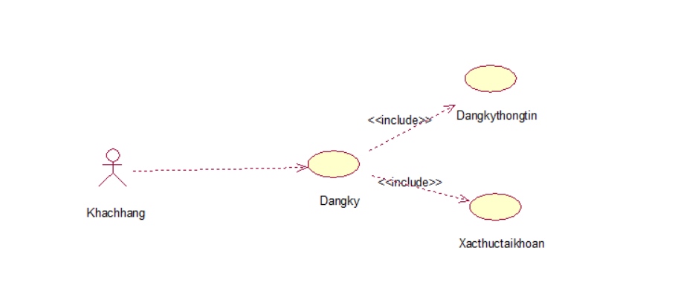

Hình 4. 2 Biểu đồ Use case chức năng đăng ký

**Đặc tả use case đăng ký:**

- Tác nhân: Khách hàng

- Mô tả: Khách hàng có thể xem các sản phẩm trên trang website để thuận tiện chức năng đăng ký sẽ giúp hỗ trợ khách hàng dễ hàng đặt hàng và thanh toán

- Dòng sự kiện chính:

+ Tác nhân yêu cầu giao diện đăng ký

+ Hệ thống hiện thị giao diện đăng ký

+ Tác nhân sẽ nhập thông tin đăng ký và xác thực tài khoản

+ Hệ thống kiểm tra dữ liệu và xác nhận thông tin từ tác nhân gửi vào hệ thống.

+ Thông tin đúng thì hệ thống gửi thông báo và đưa tác nhân vào hệ thống.

+ Kết thúc use case đăng nhập.

- Các yêu cầu đặc biệt: Không có

- Trạng thái hệ thống trước khi sử dụng use case: Không có yêu cầu

- Trạng thái hệ thống sau khi sử dụng use case:

+ Nếu đăng ký thành công: Hệ thống sẽ gửi thông báo “Đăng ký thành công và gửi yêu cầu xác thức” và và sau khi xác thực hệ thống sẽ thông báo “Tài khoản đã xức thực” và có thể thực hiện chức năng đăng nhập

+ Nếu đăng ký thất bại: Hệ thống cũng sẽ gửi thông báo “Lỗi” và quay lại trang đăng ký

### **4.****1.3** Biểu đồ Use Case chức năng đăng nhập

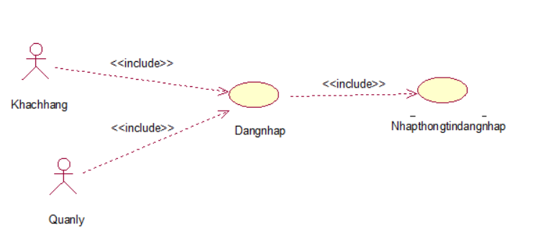

Hình 4. 3 Biểu đồ use case chức năng đăng nhập

**Đặc tả use case chức năng đăng nhập:**

* Tác nhân: Khách hàng, Quản lý
* Mô tả: Mỗi khi tác nhân sử dụng hệ thống quản lý thì cần thực hiện chức năng đăng nhập vào hệ thống. Khi dùng xong phần mềm thì đăng xuất tàikhoản ra khỏi phần mềm quản lý
* Dòng sự kiện chính:

+ Tác nhân yêu cầu giao diện đăng nhập vào hệ thống

+ Hệ thống hiện thị giao diện đăng nhập cho tác nhân

+ Tác nhân sẽ: cập nhật tên đăng nhập (usename) và mật khẩu (password).

+ Hệ thống kiểm tra dữ liệu và xác nhận thông tin từ tác nhân gửi vào hệ thống.

+ Thông tin đúng thì hệ thống gửi thông báo và đưa tác nhân vào hệ thống chính.

+ Kết thúc use case đăng nhập.

* Dòng sự kiện phụ:

+ Sự kiện 1: Nếu tác nhân đăng nhập đúng, nhưng lại muốn thoát khỏi hệ thống Hệ thống thông báo thoát bằng cách đăng xuất Kết thúc use case.

+ Sự kiện 2: Nếu tác nhân đăng nhập sai Hệ thống thông báo đăng nhập lại hoặc thoát Sau khi tác nhân chọn thoát Kết thúc use case.

* Các yêu cầu đặc biệt: Phải kết nối với mạng Internet
* Trạng thái hệ thống trước khi sử dụng use case: Không có yêu cầu
* Trạng thái hệ thống sau khi sử dụng use case:

+ Nếu đăng nhập thành công: Hệ thống sẽ gửi thông báo “Bạn đã đăng nhập thành công!!!” và hiện thị giao diện chính cho tác nhân thực hiện các chức năng khác.

+Nếu đăng nhập thất bại: Hệ thống cũng sẽ gửi thông báo “Bạn đã đăng nhập thất bại!!!” và quay lại chức năng đăng nhập cho bạn đăng nhập lại thông tin của mình.

### **4.1.4** Biểu đồ Use Case chức năng thao tác giỏ hàng

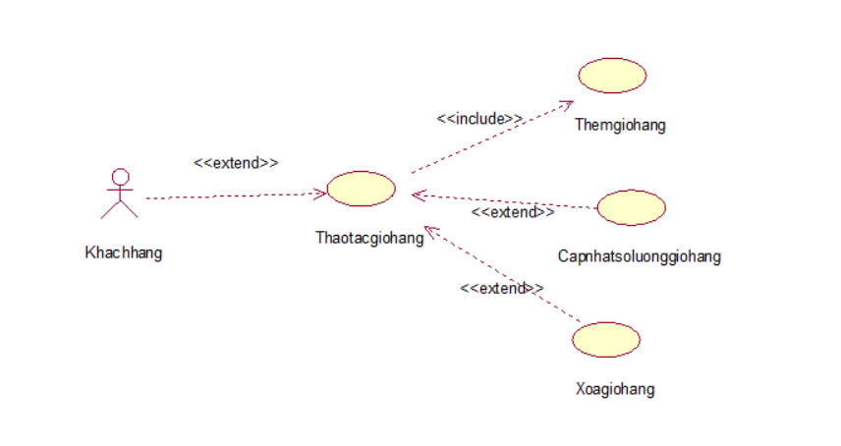

Hình 4. 4 Biểu đồ use case chức năng giỏ hàng

**Đặc tả use case thao tác giỏ hàng**

- Tác nhân: Khách hàng

- Mô Tả: Cho phép người dùng thực hiện thêm một sản phẩm vào giỏ hàng

- Dòng sự kiện chính

+ Use-case bắt đầu khi người dùng nhấn vào vào nút Add to cart của một sản phẩm sữa cụ thể.

+ Hệ thống sẽ tạo một giỏ hàng rồi thêm sản phẩm vào giỏ hàng.

+ Hệ thống thông bán thêm sản phẩm thành công, lưu dữ liệu mới vào giỏ hàng.

Dòng sự kiện phụ :Nếu đã có hàng trong giỏ hàng hệ thống sẽ chỉ thêm sản phẩm vào giỏ hàng.

- Trạng thái hệ thống trước khi sử dụng use case: Phải đăng nhập hệ thống

- Trạng thái hệ thống sau khi sử dụng use case: Không có

### **4.1.5** Biểu đồ Use Case chức năng đặt hàng

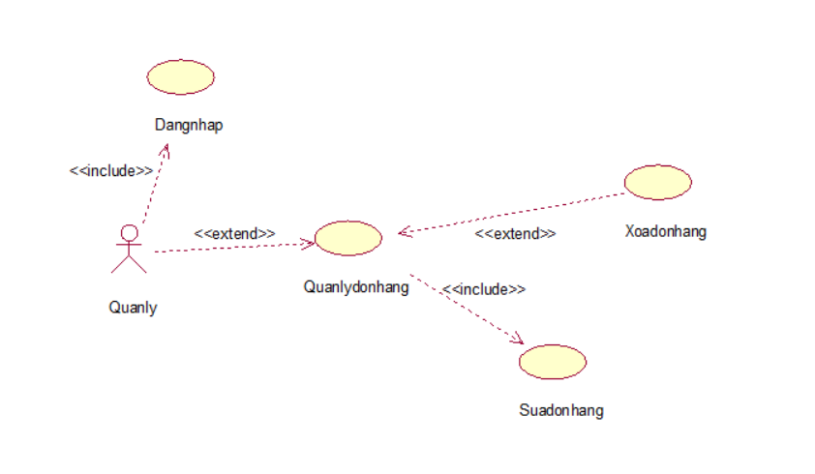

Hình 4. 5 Biểu đồ use case chức năng đặt hàng

**Đặc tả use case quản lý đơn hàng**

* Tác nhân: Quản lý
* Mô Tả: Cho phép quản thực hiện thêm, sửa, xoá thông tin sản phẩm
* Dòng sự kiện chính

+ Use-case bắt đầu khi quản lý đăng nhập vào hệ thống.

+ Quản lý sẽ kiểm tra hàng rồi thêm, sửa, xoá sản đơn hàng.

+ Hệ thống thông báo sửa, xoá đơn thành công, lưu dữ liệu mới.

* Các yêu cầu đặc biệt: Phải kết nối với mạng Internet
* Trạng thái hệ thống trước khi sử dụng use case: Phải đăng nhập hệ thống
* Trạng thái hệ thống sau khi sử dụng use case: Không có

### **4.1.6** Biểu đồ Use Case chức năng quản lý sản phẩm

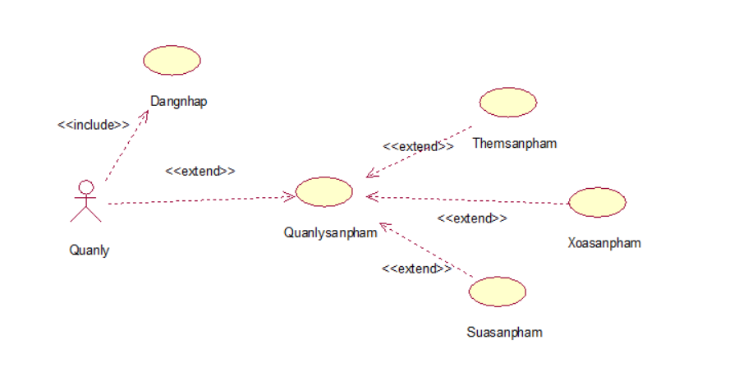

Hình 4. 6 Biểu đồ use case chức năng quản lý sản phẩm

**Đặc tả use case quản lý sản phẩm**

* Tác nhân: Quản lý
* Mô Tả: Cho phép quản thực hiện thêm, sửa, xoá thông tin sản phẩm
* Dòng sự kiện chính

+ Use-case bắt đầu khi quản lý đăng nhập vào hệ thống.

+ Quản lý sẽ kiểm tra hàng rồi thêm, sửa, xoá sản phẩm mới.

+ Hệ thống thông báo thêm, sửa, xoá sản phẩm thành công, lưu dữ liệu mới.

- Dòng sự kiện phụ: Nếu đã có sản phẩm ở trong, hệ thống sẽ chỉ thêm sản phẩm mới vào và xoá sản phẩm cũ.

* Các yêu cầu đặc biệt: Phải kết nối với mạng Internet
* Trạng thái hệ thống trước khi sử dụng use case: Phải đăng nhập hệ thống
* Trạng thái hệ thống sau khi sử dụng use case: Không có

### **4.1.7 Biểu đồ usecase quản lí danh mục sản phẩm**

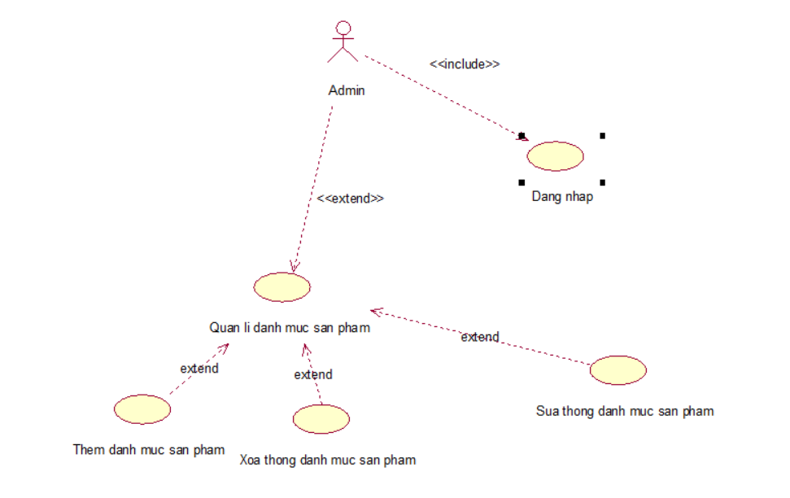

Hình 4. 7 Biểu đồ usecase quản lí danh mục sản phẩm

**Đặc tả use case quản lý khách hàng**

* Tác nhân: Quản lý
* Mô Tả: Cho phép quản thực hiện thêm, sửa, xoá thông tin danh mục sản phẩm
* Dòng sự kiện chính

+ Use-case bắt đầu khi quản lý đăng nhập vào hệ thống.

+ Quản lý sẽ kiểm tra hàng rồi thêm, sửa, xoá danh mục sản phẩm.

+ Hệ thống thông báo thêm, sửa, xoá danh mục sản phẩm thành công, lưu dữ liệu mới.

- Dòng sự kiện phụ: Nếu đã có sản phẩm ở trong, hệ thống sẽ không thêm lại

* Các yêu cầu đặc biệt: Phải kết nối với mạng Internet
* Trạng thái hệ thống trước khi sử dụng use case: Phải đăng nhập hệ thống
* Trạng thái hệ thống sau khi sử dụng use case: Không có

## 4.2 **Biểu đồ trình tự**

### 4.2.1 Biểu đồ trình tự chức năng đăng ký

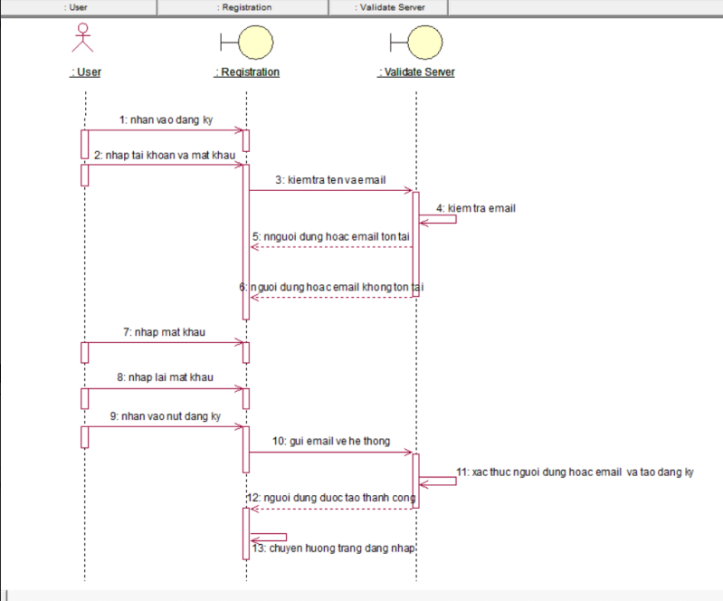

Hình 4. 8 Biểu đồ trình tự chức năng đăng ký

### 4.2.2 Biểu đồ trình tự chức năng đăng nhập

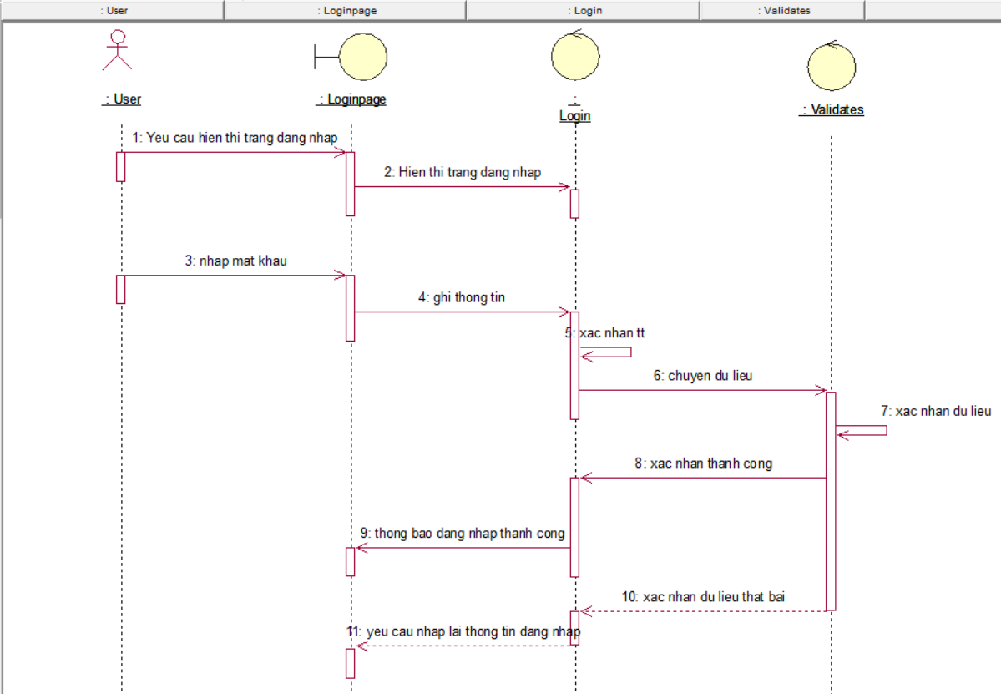

Hình 4. 9 Biểu đồ trình tự chức năng tìm kiếm sản phẩm

Các tác nhân của hệ thống gồm có:

* Administrator: là thành viên quản trị của hệ thống, có các quyền và chức năng như: tạo các tài khoản, quản lý sản phẩm, quản trị người dùng, quản lý hoá đơn…
* Member: là hệ thống thành viên có chức năng: Đăng kí, đăng nhập, tìm kiếm, xem, sửa thông tin cá nhân, xem giỏ hàng, đặt hàng, xem thông tin về các hóa đơn đã lập.
* Customer: Là khách vãng lai có chức năng: Đăng kí, tìm kiếm, xem thông tin sản phẩm, xem giỏ hàng, đặt hàng.

### 4.2.3 Biểu đồ trình tự chức năng thao tác giỏ hàng

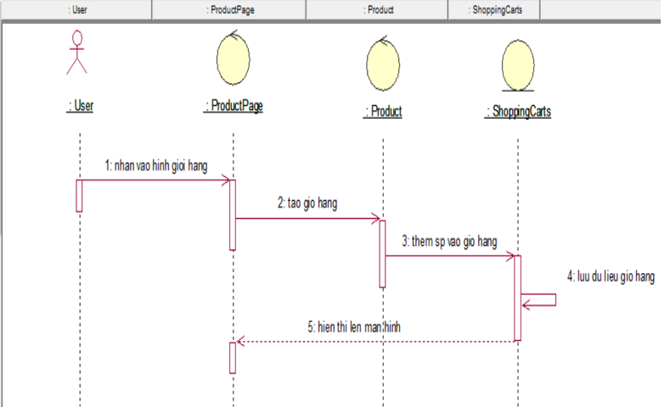

Hình 4. 10 Biểu đồ trình tự chức năng thao tác giỏ hàng

## 4.3 Cách tổ chức dữ liệu và thiết kế chương trình cho trang Web

Việc tổ chức dữ liệu phải giải quyết được các yêu cầu đã phân tích để lúc hiển thị lên trang Web có giao diện dễ nhìn, dễ dàng, hấp dẫn khách hàng... Một phương pháp sử dụng khá rộn rãi từ trước đến nay là quản lí theo từng nhóm sản phẩm. Mỗi nhóm sẽ có một mã nhóm và tên nhóm để nhận biết. Đối với Website này, với các sản phẩm, các sản phẩm sẽ tương ứng với mã hãng và mã loại sản phẩm của nó và mã đó sẽ làm khóa chính trong bảng đó. Sau đây là một số bảng cơ sở dữ liệu chính trong toàn bộ cơ sở dữ liệu:

**4.3.1 Sơ đồ diagram**

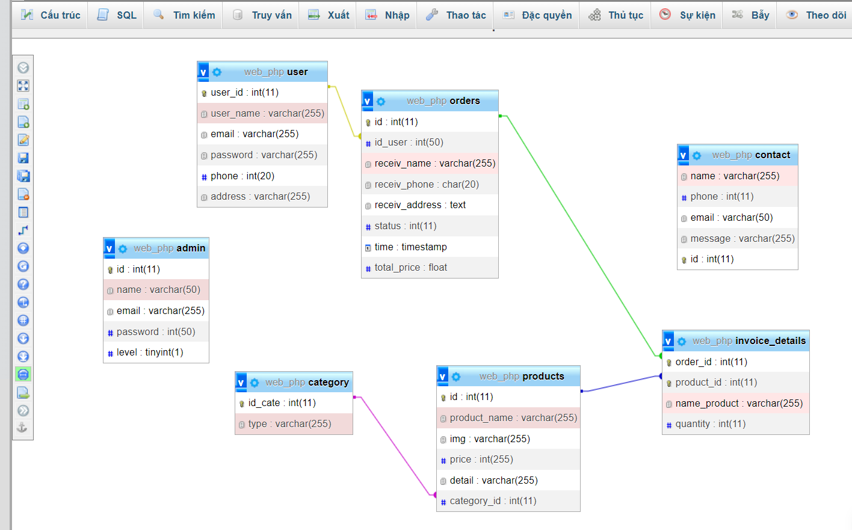

**4.3.2 Table Orders**

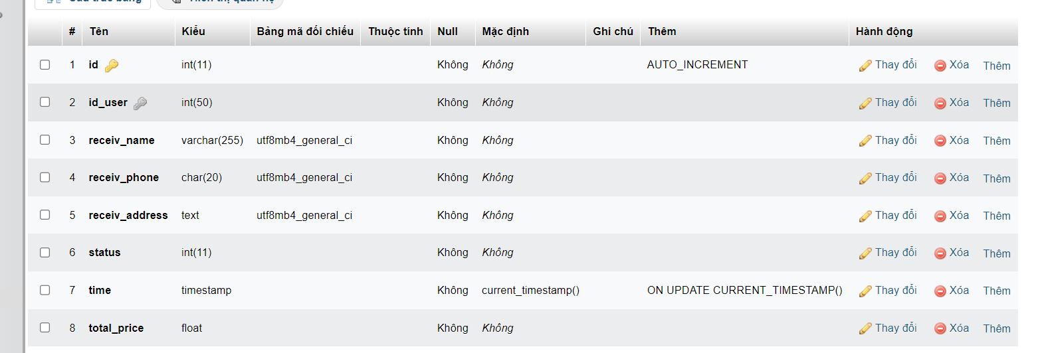

Hình 4. 11 Bảng Order

**4.3.3 Bảng invoice_detail**

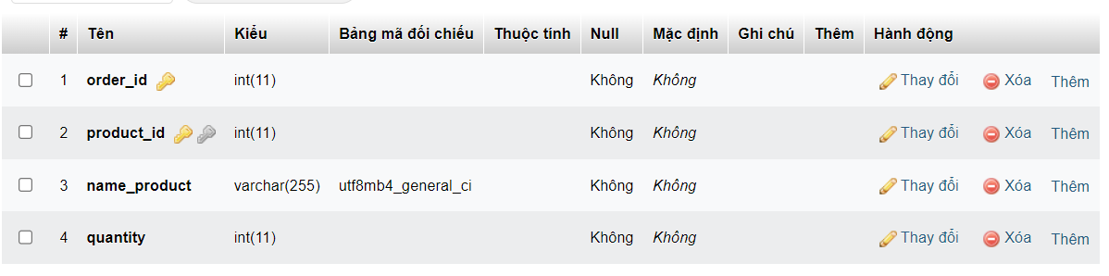

Hình 4. 12 Bảng invoice_detail

**4.3.4 Bảng admin**

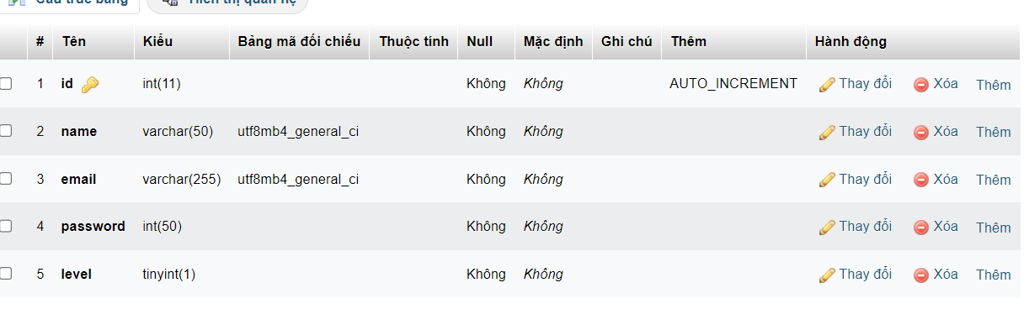

Hình 4. 13 Bảng Admin

**4.3.5 Bảng products**

Dùng để quản lý sản phẩm

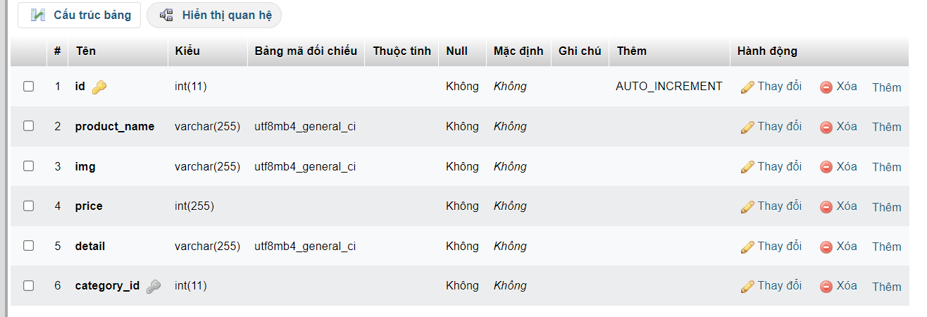

Hình 4. 14 Bảng products

**4.3.6** **Bảng user**

Dùng để quản lý người dùng

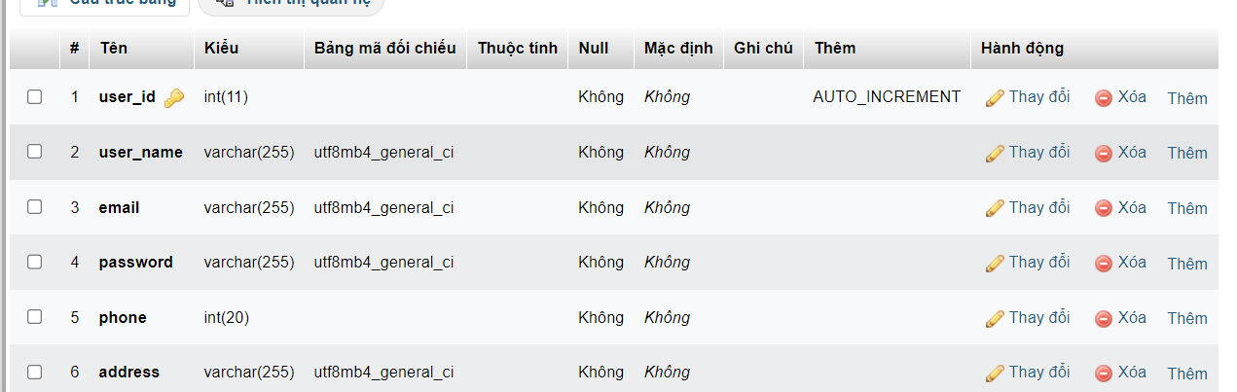

Hình 4. 15 Bảng user

**4.3.7 Bảng category**

Dùng để quản lý trang web

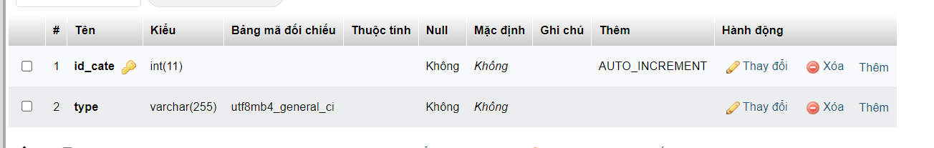

Hình 4. 16 Bảng category

### 

# CHƯƠNG 5. THIẾT KẾ GIAO DIỆN

## 5.1 Yêu cầu về bảo mật

Có tính bảo mật cao, đảm bảo nếu không có được username, password và được cho phép hoạt động của Admin thì không có một User nào có thể thay đổi thông tin về sản phẩm cũng như toàn bộ Website ngoài việc thay đổi thông tin cá nhân của User vì vậy việc quản lý dữ liệu bằng mật khẩu đăng nhập:

+ Tên đăng nhập

+ Mật khẩu đăng nhập

Các thông tin của khách hàng được bảo mật.

Hệ thống quản trị tuyệt đối an toàn, không thể bị truy cập do lỗi của hệ thống.

Như vậy, từ các biểu đồ Use Case và biểu đồ hoạt động của hệ thống đã thể hiện được các chức năng của các tác nhân và hệ thống làm việc như thế nào, xuất phát từ hệ thống hiện tại và các yêu cầu về hệ thống, yêu cầu khách hàng, chúng ta nên xây dựng cho trang Website có đầy đủ chức năng của người quản trị và người dùng và phải đảm bảo có được tính bảo mật cao.

## 5.2 Thiết kế giao diện

Với khả năng có hạn nên nhóm em đã chọn lựa sử dụng template ở trên internet với để có 1 giao diện đẹp và hợp lí hơn và nguồn nhóm em tham khảo template cho website này là ở: https://colorlib.com/

### 5.2.1 Giao diện trang chủ

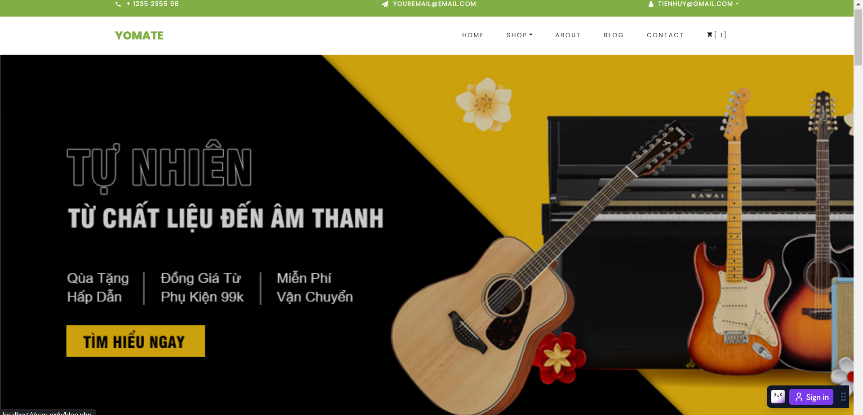

Hình 5. 1 Giao diện trang chủ

Trang chủ *“Index.php”*: Là trang chính, chứa tất cả các mục để lựa chọn. Từ trang chủ khách hàng có thể tìm thấy mọi thông tin cần thiết:

* Thông tin về các loại sản phẩm với giao diện gần gũi, thân thiện và dễ sử dụng... từ đó khách hàng có thể đặt mua cho mình những sản phẩm yêu thích, phù hợp với túi tiền...
* Các bài viết hay về thể giới máy tính được quản trị hệ thống chọn lọc...
* Bạn có thắc mắc, góp ý với công ty…

### 5.2.2 Giao diện Form đăng nhập

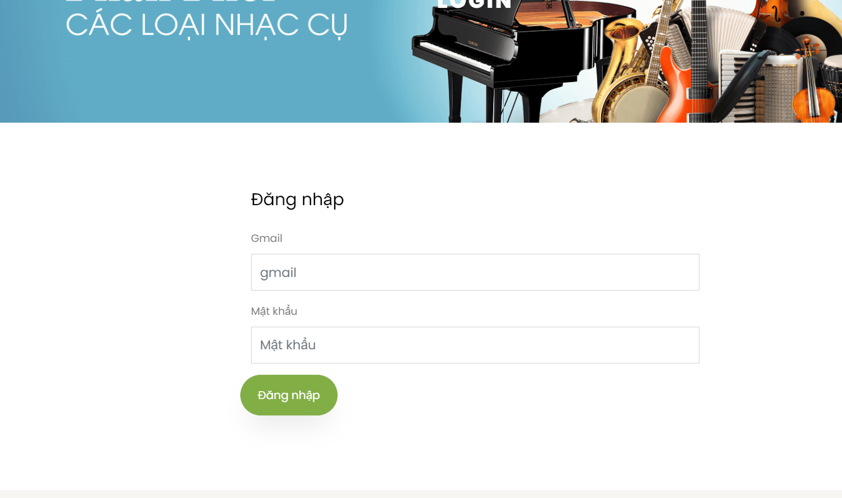

Hình 5. 2 Giao diện form đăng nhập

Trang “login.php ” là trang mà khách hàng sẽ nhập User và Pass của mình để đăng nhập vào website, nếu chưa có tài khoản khách hàng nhấn vào nút Đăng ký để tạo cho mình một tài khoản mới.

### 5.2.3. Giao diện Form liên hệ

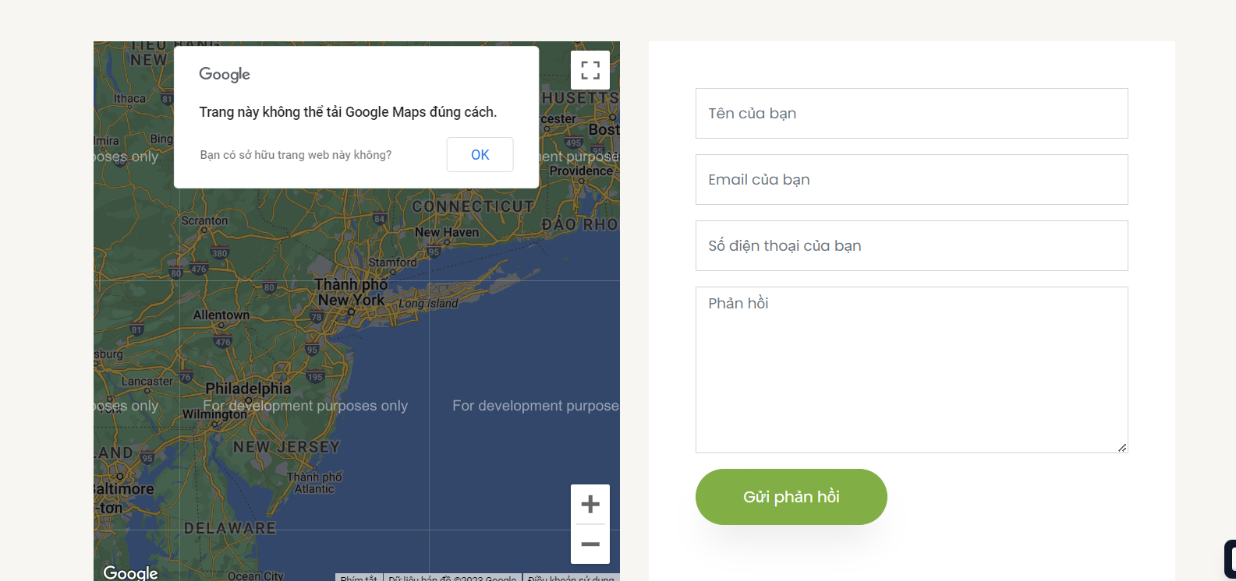

Hình 5. 3 Giao diện form liên hệ

Trang “*contact.php”* là cầu nối giữa khách hàng và cửa hàng, tại đây khách hàng có thể gửi các thắc mắc cũng như ý kiến của mình tới cửa hàng. khách hàng phải nhập đầy đủ các thông tin cá nhân trong form trên.

### 5.2.4 Giao diện trang giỏ hàng

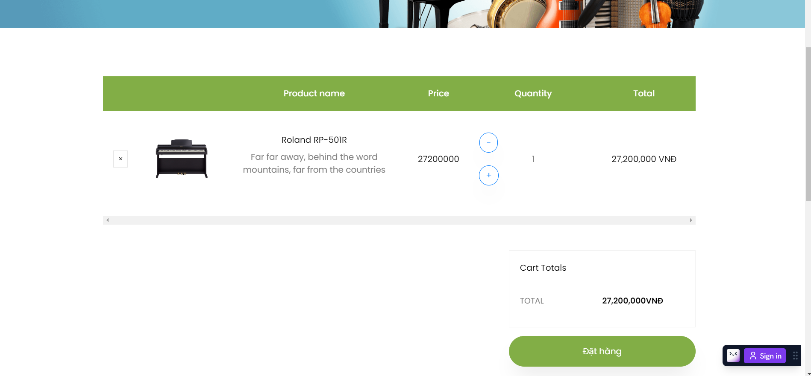

Hình 5. 4 Giao diện form liên hệ

Trang *“giohang.php”* là trang mà khách hàng có thể xem được những sản phẩm của mình đã chọn. Tại đây khách hàng có thể biết được số lượng mặt hàng mình đã chọn cũng như tổng số tiền phải thanh toán. Khách hàng có thể thêm, cập nhập cũng như xóa sản phẩm ngay tại giỏ hàng. Tại đây cũng có chức năng lưu lịch sử mua hàng của khách hàng.

### 5.2.5 Giao diện Form đăng ký thành viên

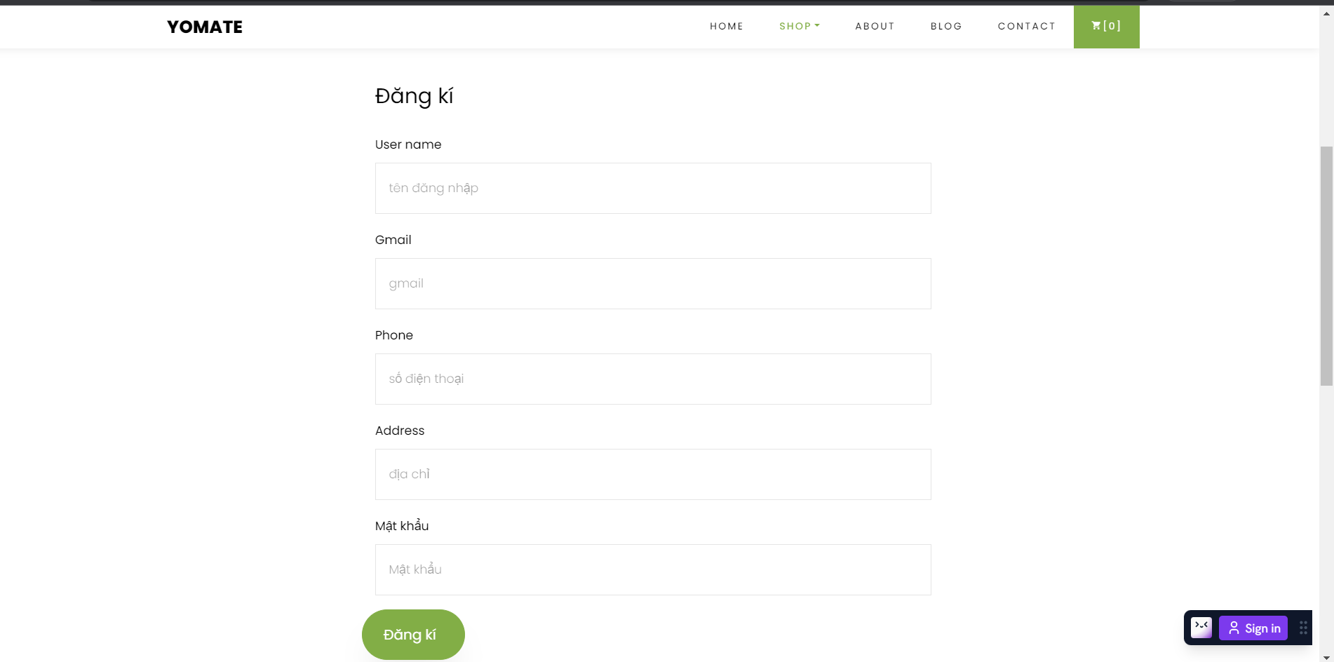

Hình 5. 5 Giao diện form đăng ký

Trang “*register.php*” Tại đây khách hàng sẽ điền đầy đủ thông tin cá nhân và đăng ký cho mình một tài khoản, để dùng cho việc mua hàng tại website.

### 5.2.6 Giao diện trang chi tiết sản phẩm

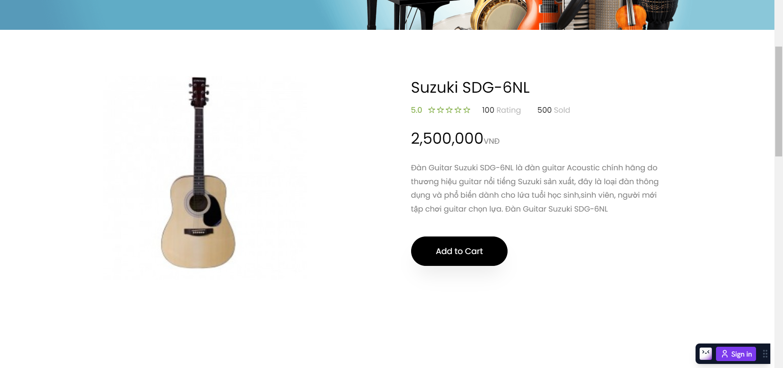

Hình 5. 6 Giao diện trang chi tiết sản phẩm

Trang “*product_single.php*” là trang hiển thị thông tin chi tiết về sản phẩm: giá, bảo hành, thông số kỹ thuật…giúp cho khách hàng có cái nhìn tổng quan về sản phẩm. Là cơ sở để khách hàng có quyết định mua sản phẩm hay không.

### 5.2.7 Giao diện trang quản trị Admin

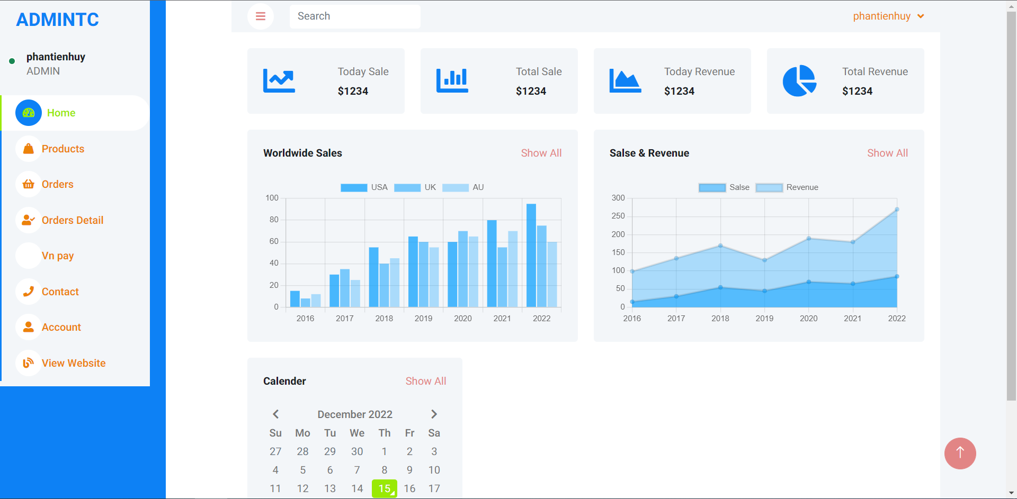

Hình 5. 7 Giao diện trang quản trị Admin

Đây là trang quản trị dành cho người Admin của cửa hàng, cung cấp đầy đủ tính năng cho người quản trị như: quản lý sản phẩm, quản lý thành viên, quản lý các đơn đặt hàng…

# KẾT LUẬN

Đề tài “**Xây dựng Website bán nhạc cụ**” cũng xuất phát từ thực tế ngày nay nhằm tạo một nền tảng cơ sở ban đầu để có thể hỗ trợ thêm cho các bạn muốn thiết kế một Website cho công ty hay một Website cá nhân.

Mặc dù đã có nhiều cố gắng, tìm hiểu các kiến thức đã học, kết hợp tra cứu các tài liệu chuyên nghành nhưng do còn hạn chế về thời gian, khả năng và kinh nghiệm nên không tránh khỏi những thiếu sót nhất định nên đề tài đã hoàn thành ở mức độ sau:

- Tìm hiểu ngôn ngữ lập trình Web PHP & MySQL

- Áp dụng xây dựng ứng dụng thực nghiệm trang **bán nhạc cụ trực tuyến**

**Hướng nghiên cứu phát triển:**

* Tìm hiểu sâu hơn về ngôn ngữ PHP & MySQL để có thể đáp ứng nhiều hơn nữa nhu cầu của người sử dụng, phát triển và tối ưu hóa hệ thống,
* Kết hợp ngôn ngữ PHP với các hệ quản trị cơ sở dữ liệu lớn hơn: SQL Server, Oracle…
* Tìm hiểu thêm một số ngôn ngữ, các phần mềm ứng dụng để nâng cao giao diện đồ họa đẹp mắt, thân thiện hơn…
* Xây dựng trang Web quy mô lớn hơn với nhiều ứng dụng, chức năng...

# TÀI LIỆU THAM KHẢO

[1]. http://www.php.net,

[2]. http://www. mysql.com,

[3]. <http://www.w3school.com>,

[4]. https://colorlib.com/

[5]https://www.youtube.com/watch?v=wiYWbm3r48A&list=PLiyVagO7GfBE3_b-4lJEVk7iq1pHQ-xcM&index=47